Министерство образования Республики Беларусь

Учреждение образования

«Брестский государственный технический университет»

Кафедра ИИТ

Лабораторная работа №10

По дисциплине: «Языки программирования»

Выполнил:

Студент 2-го курса

Группы ПО-7

Олехнович В. Н.

Проверила:

Бойко Д. О.

Брест 2021

Лабораторная работа №10

Создание простых запросов в среде MySQL

Цель работы: изучить основы создания запросов к таблицам БД в среде MySQL

Задание: сделать пару простых запросов на выборку, создать многотабличный запрос с использованием объединения таблиц, построить запрос на выборку, содержащий вложенный запрос (база данных из ЛР9).

**Ход работы:**

Простые запросы на выборку:



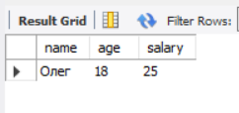



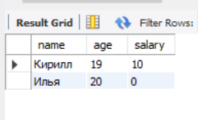



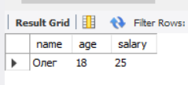

Многотабличный запрос с использованием объединения:

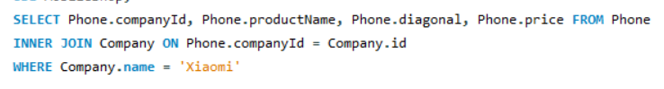

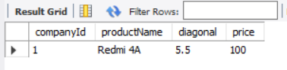

Запрос на выборку, содержащий вложенный запрос:

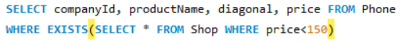

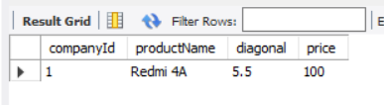

**Вывод**: в результате выполнения работы научилась выполнять различные типы запросов к базе данных и получать интересующие меня сведения.